**Hướng dẫn chạy chương trình ImageSegmentation trên Matlab**

1. Giải nén project ImageSegmentation.zip
2. Ta được thư mục ImageSegmentation chứa các file, thư mục sau:
   1. Thư mục input: chứa các file ảnh đầu vào để xử lý
   2. Thư mục report chứa báo cáo dự án
   3. File ImageSegmentation.m chứa code chương trình
   4. File ImageSegmentation.fig là 1 file Matlab Figure thiết kế giao diện chương trình trên matlab
3. Trong thư mục ImageSegmentation, mở file ImageSegmentation.m bằng phần mềm Matlab, yêu cầu máy tính phải được cài sẵn phần mềm matlab phiên bản 2014a hoặc cao hơn.
4. 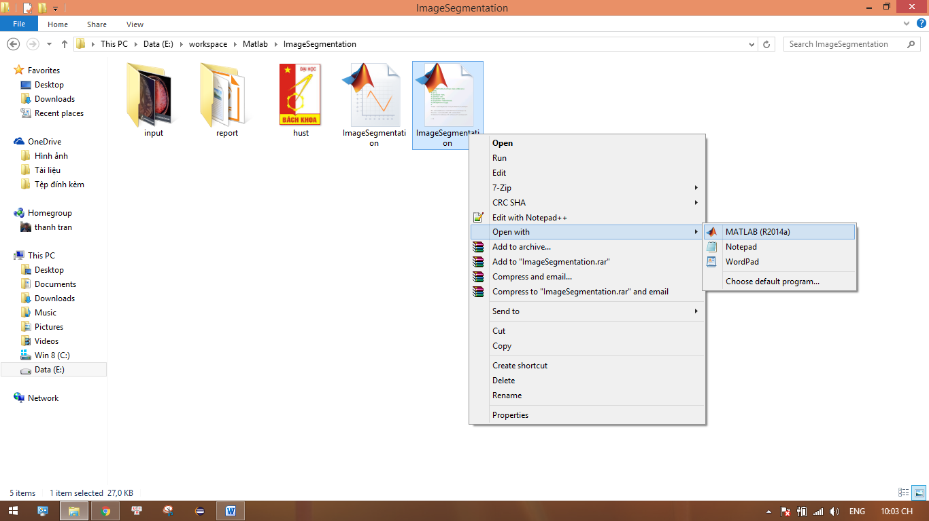
5. Trên giao diện matlab chọn tab EDITOR, click nút RUN (f5) để chạy chương trình. Kết quả:
6. 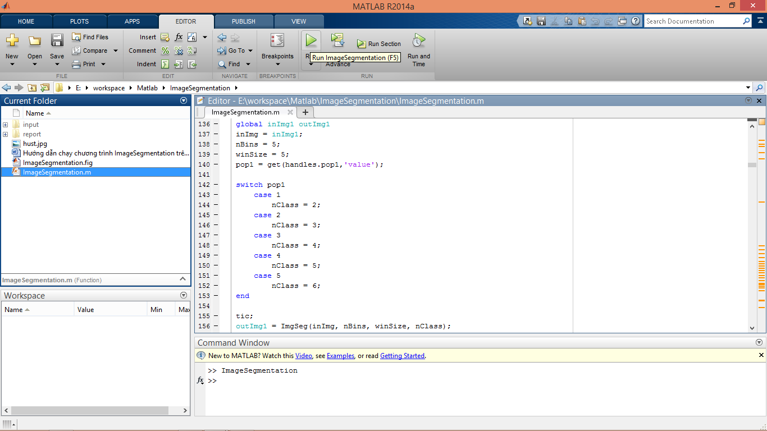
7. 